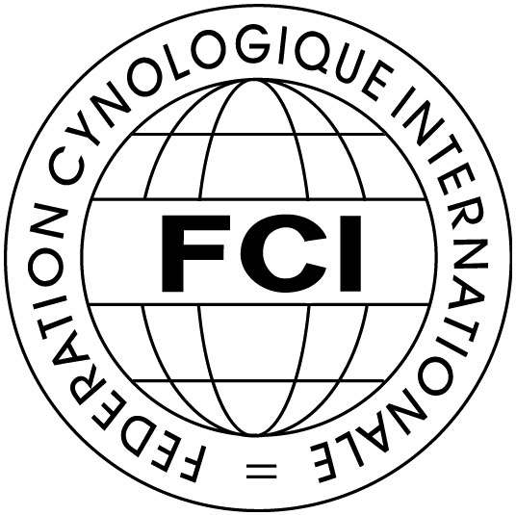

Судді FCI: Michael Greub (Швейцарія), Dusan Majtas (Словакія).
Міжнародна Кінологічна Федерація(FCI)
Кінологічна Спілка України (UKU)
Головне Управління
РЕЄСТРАЦІЙНА ФОРМА НА МІЖНАРОДНІ ЗМАГАННЯ З IPO-3 «ЧЕМПІОНАТ УКРАЇНИ»,РАНГ CACIT.ЗМАГАННЯ З IPO-1. КВАЛІФІКАЦІЙНІ ЗМАГАННЯ З IPO-3 ДЛЯ СОБАК СЛУЖБОВИХ ПОРІД НА ЧЕМПІОНАТ СВІТУ FCI 2017 ТА FMBB 2017.
Місце проведення: Кінологічний навчально-тренувальний комплекс Міжрегіонального центру швидкого реагування ДСНС України Сумська обл., Роменський район, с.Гаї. Дата : 03.11.-06.11.2016

Фігуранти: ХУСАР Олександр Отилло Йожефович
КУДАШКІН Дмитро Леонідович

03.11.2016 | 04.11.2016 | 05.11.2016 | 06.11.2016
21.00 - Жеребкування | Розділ А  (IPO-I-III) | Розділ B,C  (IPO-I-III) | Розділ B,C  (IPO-I-III)

 | Dog’s Name  Name des Hundes  Кличка собаки |  | Breed  Rasse  Порода
 | Sex  Geschlecht/Стать |  | Date of Birth  Wurfdatum  Дата народження
 | Tattoo/Microchip  Tätowier-Chip/Тавро-Чіп |  | Registration No.  ZB-Nr/Родовід №
Sire
Vater/Батько
Dam
Mutter/Мати
 | Handler’s Name  Hundeführer/Провідник |  | Date of Birth  Geburtsdatum  Дата народження
Handler’s Address
Hundeführersadresse
Адреса провідника
 | E-mail |  | Telephone No.  Telefonnummer/ Тел.

Реєстрація в каталог до 24.10.2016.
Цільовий внесок - 500 грн. (для членів КСУ) та 20 Євро (для іноземних громадян).

Адреса відправлення заявки: | вул. Оболонська 39, офіс 17, Київ 04071,  тел. (044) 531-37-63, ф.531-37-64;050-357-94-46  o_slipchenko@uku.com.ua (заявки на змагання відправляти тількі на цю адресу)
Реквізити для оплати для громадян України: | Одержувач: Кінологічна Спілка України  ВАТ «Укрексімбанк» м. Київа, МФО 322313, р/с 26009020042132  ЗКПО 02752773  Призначення платежу: ЦІЛЬОВИЙ ВНЕСОК на РОЗВИТОК спортУ (П.І.Б).
Для іноземних громадян:  For foreign citizens: | BENEFICIARY | Account number: 26000121225  Name: Ukrainian Kennel Union, Address: Rognidynska str. 3, Kyiv 01004, Ukraine
Для іноземних громадян:  For foreign citizens: | BANK OF BENEFICIARY | JSB “UKRGASBANK”  Yerevanskaya Str., 1, Kyiv, Ukraine, SWIFT: UGASUAUK, Account number: 400886433201
Для іноземних громадян:  For foreign citizens: | BANK CORRESPONDENT | COMMERZBANK AG, Neue Mainzer Strasse 32-36  60261 Frankfurt am Main, Germany, SWIFT: COBADEFF

